**МІНІСТЕРСТВО ОСВІТИ І НАУКИ УКРАЇНИ**

**УНІВЕРСИТЕТ БАНКІВСЬКОЇ СПРАВИ**

**НАВЧАЛЬНО-НАУКОВИЙ ІНСТИТУТ**

**БАНКІВСЬКИХ ТЕХНОЛОГІЙ ТА БІЗНЕСУ**

**КАФЕДРА КІБЕРБЕЗПЕКИ ТА СОЦІАЛЬНИХ НАУК**

**Лабораторна робота №4**

з дисципліни «Інформаційні технології (рівень D - технології проектування та оцінювання людино - машинних інтерфейсів)»

Тема: «Прототип інтерфейсу веб-додатку»

Виконала:

студентка 3 курсу групи 303-Кб

Молібог Анна Сергіївна

Перевірив:

к.т.н., доцент

Гордєєв Олександр Олександрович

Київ - 2020

1. Головна сторінка:

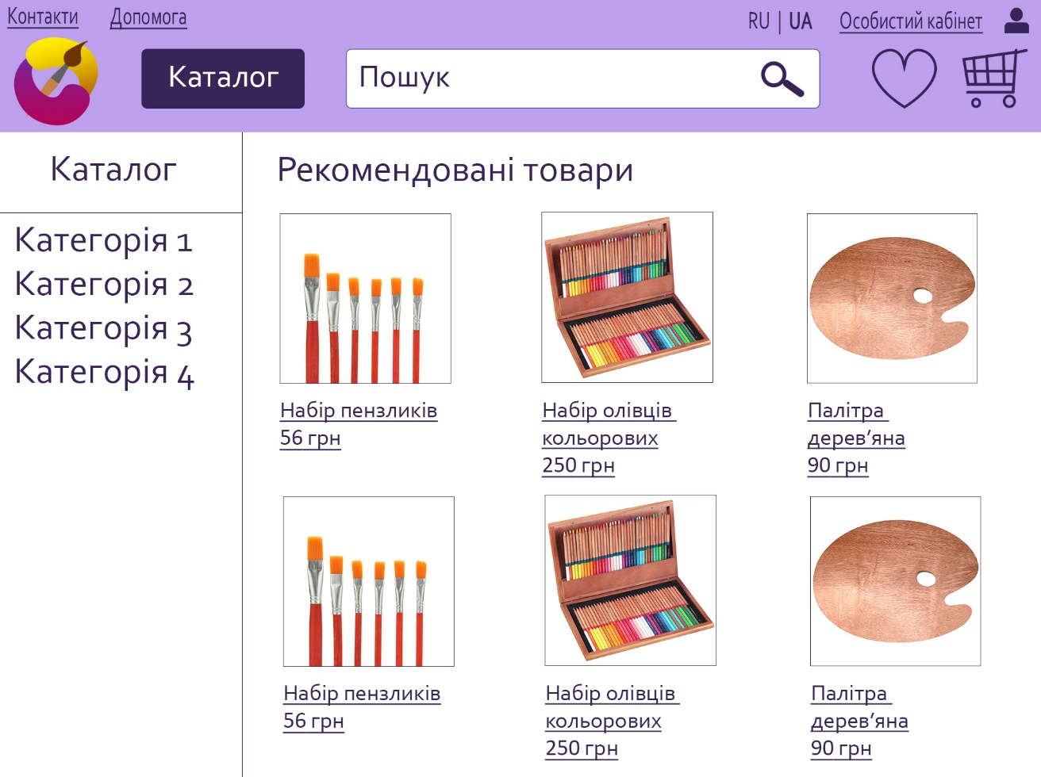

1. Огляд обраного товару

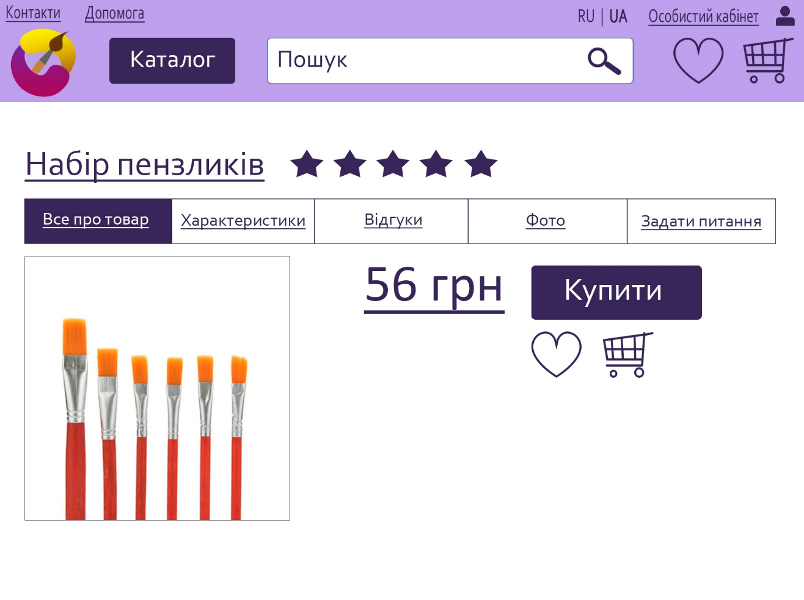

1. Оформлення замовлення

